Établissement : Lycée Colbert, 27 rue du Château-Landon, Paris 75010, académie de Paris.
Enseignantes référentes : Le Gal Claire, Mongo-Mboussa Luce.
Classes concernées : deux groupes de 2nde option arts plastiques.
---------------------------------------------------------------------------------------------------------------------------
Images proposées :
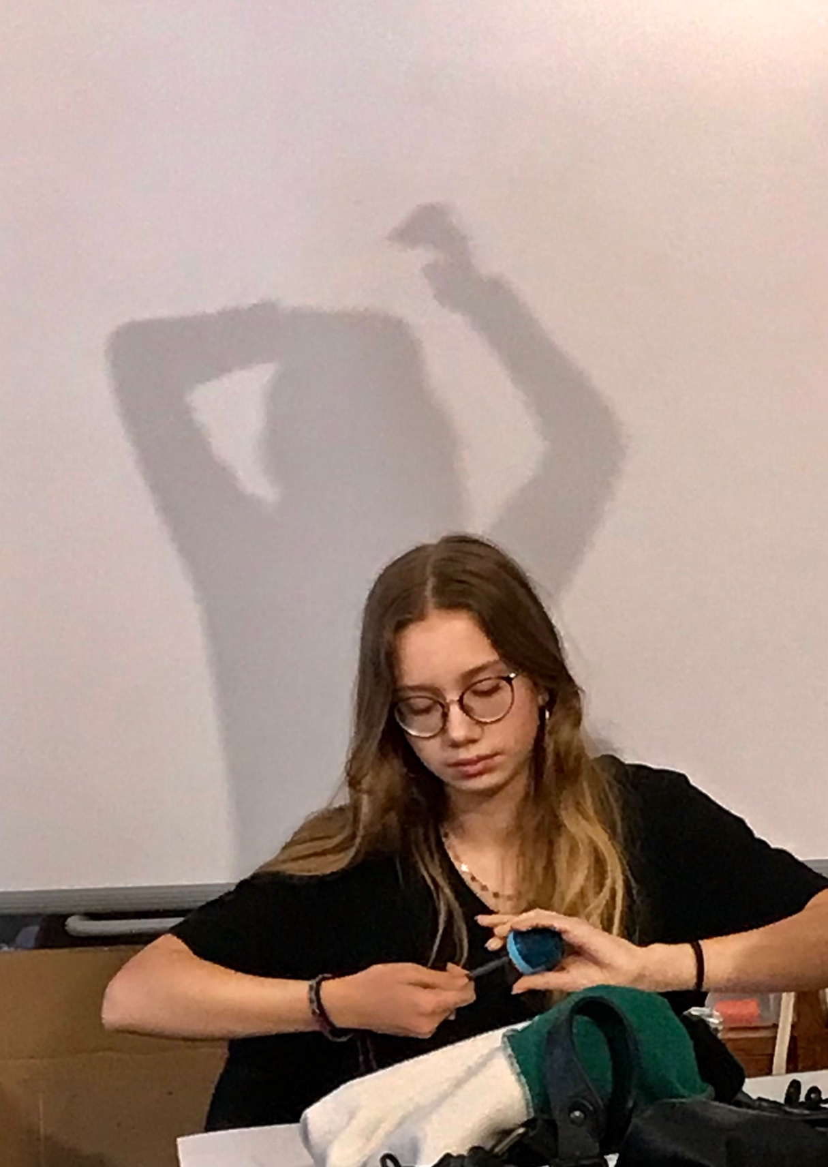

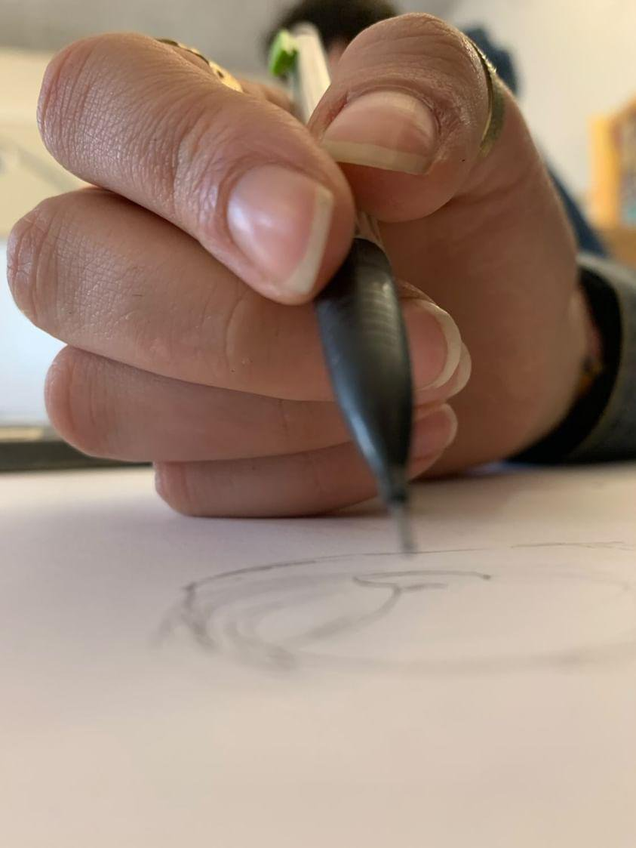

Description de la démarche pédagogique rédigée par l’enseignant référent :
La participation au concours Photo Focus 2024 des élèves de 2nde option arts plastiques du lycée Colbert s’inscrit dans la continuité d’un rituel de dessin mis en place depuis la rentrée 2023. Rituel qui consiste à ouvrir et fermer chaque période de cours entre deux vacances par des séances de modèles vivants où le dessin d’observation est roi.
Pour Photo Focus, l’observation des gestes liés à ces séances et impliquant autant le modèle que le dessinateur à fait l’objet d’une attention particulière. Quels sont les gestes liés à chacune des deux activités, l’une étant statique (le/la modèle), l’autre dynamique (le/la dessinateur/trice) ? Comment photographier la relation qui s’installe entre ces deux corps ? Comment photographier cet instant de création d’une image du modèle ?
La séance dédiée à la réalisation des photographies a vu les élèves être modèles, dessinateurs, ou photographes. Dans le cours de la séance, un groupe dessinait le modèle vivant tandis que l’autre photographiait librement en se déplaçant dans l’espace de la salle afin de saisir des gestes et postures intéressantes. Les élèves étaient invité.e.s à varier les points de vue.
Une visite de l’exposition Corps à corps au Centre Pompidou a permis de nourrir en amont la réflexion des élèves sur les parti-pris photographiques liés aux postures et gestes reliés au corps.
Description du processus de choix de la photo (par les élèves) :
Chaque élève a soumis 5 photographies à l’appréciation du groupe classe. Une pré-selection collective à 2 photographies par élève a d’abord été faite, puis une deuxième sélection collective a permis d’aboutir aux deux clichés présentés ci-dessus.
---------------------------------------------------------------------------------------------------------------------------
Texte d’intention pour chaque image, rédigé par les élèves photographes par la classe :
Texte d’intention pour chaque image, rédigé par les élèves photographes par la classe :
Photographie #1
Cette photographie représente un instant un peu magique : celui où l’on peut voir simultanément le geste de la dessinatrice et celui du modèle, grâce à l’ombre portée en arrière-plan. On pourrait presque croire que c’est l’ombre de la dessinatrice taillant son crayon qui s’anime avec un geste différent. C’est l’angle de vue qui crée cette illusion.
Alice Oribes 2nde 3
Photographie #2
Cette photographie a une perspective intéressante. Elle se divise en deux parties : celle du haut est composée de la main en pleine action tenant un crayon à papier, et celle du bas est composée d’une feuille immobile sur laquelle un dessin est en train d’être esquissé. La manière dont la main est prise impose avec un gros plan le geste du dessin.
Eva Clery 2nde6

